
香港華人基督會

主日敬拜程序表
二零二六年三月廿九日上午十時正*************************************
【心繫基督一百載 承傳使命迎未來】
*************************************
顧問牧師：梁仲堯牧師 堂主任：丘宏盛牧師
電話：2712-5125 電子郵件：hkccchmt@hkccc.org.hk
會址：九龍何文田常和街二號 教會網頁：www.hkccc.org.hk

**************************************************************************
－進入聖殿請安靜默想－

敬拜時間請關掉手提電話及各樣響鬧裝置

**************************************************************************

主席： | 黃燕芝姊妹 | 主領執事：馮啟樂弟兄、王王珏姊妹、林伍寶蓮姊妹
講員： | 梁仲堯牧師 | 司事：第五組 司事組長：廖偉珍姊妹
領唱： | 黃潤祥弟兄 | 1 吳單玉葉姊妹 | 6 庾鳳媚姊妹
詩班： | 粵曲小組 | 2 馬明儀姊妹 | 7 方國材弟兄
鋼琴： | 周胡淑至姊妹 | 3 任玉儀姊妹 | 8 吳石川弟兄
風琴： | 廖江嘉雯姊妹 | 4 林曾麗璣姊妹 | 9 林世明弟兄
 |  | 5 譚玉嬋姊妹 | 10 周晞陽弟兄

- 敬拜程序 ※
進入上帝的殿
著 往 |  | …………………………（詩班、主禮人進堂）………………………… |  |  |  |  |  |  |  |  |  |  | 肅 立
始禮聖頌 |  | ………………………………《主在聖殿中》……………………………… |  |  |  |  |  |  |  |  |  |  | 默 禱
祈 禱 |  | ………………………………………………………………… |  |  |  |  |  |  |  |  |  |  | 黃燕芝姊妹
同誦經文 |  | ………………………………………………………………… |  |  |  |  |  | 黃燕芝姊妹/會眾同誦
現在活著的不再是我，乃是基督在我裏面活著；並且我如今在肉身活著，是因信上帝的兒子而活；祂是愛我，為我捨己。
加拉太書二20
讚美上帝的名
頌 讚 |  | ………………………………………………………………… |  |  |  |  |  |  |  | 黃潤祥弟兄/會眾
 | (一) |  |  |  | 聯會詩集二 | 第82首 | 《袮是彌賽亞》
 | (二) |  |  |  | 《儘管我尚未看見》
浪還在每刻翻騰，處處有暗湧，想找一個海港能靠岸。
密雲在半空交纏，偶爾暗了點，想找到一抹光，伴隨我走過。
當風沙遮蔽遠方，神祢是我依傍，滔天翻湧過海浪，仍是我安息港，
當天空不再有光，黑暗總不吞沒我，在祢蔭下可安躺。
副歌：儘管我這刻看不見，還沒看得見，
我也願屈膝祢面前，稱揚祢美善，
即使看不見，還沒看得見，我也願相信祢，恩光總照遍。
*像清風，始終看不見，當吹過我也知曉，祢同在也如此圍繞。
**我願!這生相信祢，恩光總照遍。
曲、詞：Alistair Yiu 版權屬 Sunset Worship 所有
 | (三) |  |  |  | 聯會詩集二 | 第108首 | 《復興聖潔》
關心上帝的家
歡 迎 |  | ………………………………………………………………… |  |  |  |  |  |  |  |  |  |  | 黃秋萍姑娘
代 求 |  | ………………………………………………………………… |  |  |  |  |  |  |  |  |  |  | 黃秋萍姑娘
聆聽上帝的話
歌 頌 |  | ……………………………………………………《信靠真神樂逍遙》………………………………………………… |  |  |  |  |  |  |  |  |  |  | 粵曲小組
（平）一切靜悄悄，百物蹤影渺，祇因主一語，光暗造就了。
星月晚影相照，銀河萬里遙，唯神諸天創造，若琢雕。
（子）全能是我神，唯神諸天創造若琢若雕。
鶯燕復啼叫，朗日春花笑，上帝施恩子天降，寶血將罪贖了。
深切悔改歸信，蒙神把罪赦饒，虔誠福德滿添，悶困消。
（平）全然仗我神，虔誠福德滿添悶困消。
天國近了，悔罪真光照，十架深恩解幽暗，苦惱沒了。
（子）皆因有主多歡笑，何愁寂寥，猶如春風雨輕為我飄。
（合）全程樂永恆，猶如春風雨輕為我飄。
調：天涯歌女 詞：葉世堅
讀 經 |  | …………………………馬太福音廿一1-11……………………… |  |  |  |  |  |  |  |  |  |  | 黃燕芝姊妹
講 道 |  | ………………………………………【棕樹節的驢子】……………………………………… |  |  |  |  |  |  |  |  |  |  | 梁仲堯牧師
回應上帝的話
回應祈禱 |  | ………………………………………………………………… |  |  |  |  |  |  |  |  |  |  |  | 黃陳慕恩姊妹
唱 詩 |  | …………………《成為合用的僕人》…………………… |  |  |  |  |  |  |  | 黃潤祥弟兄/會眾
唯願學效主，慈愛謙卑，
誰軟弱跌倒，我願扶助。
要獻奉這生懇請來用我。
副歌：全心呈獻，全心呈獻。全心求主用我。
原曲：Kelly Faye Willard 粵詞：薛騰鼒 版權屬 譜頌音樂 所有
感恩獻金 |  | ………………………………………………………………… |  |  |  |  |  |  |  |  |  | 黃燕芝姊妹/會眾
獻 金 頌 |  | ………………………………………………………………… |  |  |  |  |  |  |  |  |  | 黃燕芝姊妹/會眾
接受上帝的差遣
讚美詩 |  | ………………………………………………………………… |  |  |  |  |  |  | 黃燕芝姊妹/會眾肅立
主禱文 |  | ………………………………………………………………… |  |  |  |  |  |  | 黃燕芝姊妹/會眾同誦
祝 福 |  | ………………………………………………………………… |  |  |  |  |  |  |  |  |  |  |  | 梁仲堯牧師
阿們頌 |  | ………………………………………………………………… |  |  |  |  |  |  |  |  | 梁仲堯牧師/會眾
飭 歸 |  | ………………………………（詩班、主禮人先退）………………………… |  |  |  |  |  |  | 黃燕芝姊妹/會眾肅立
證道大綱
講員：梁仲堯牧師
講題：【棕樹節的驢子】
經文：馬太福音廿一1-11
大綱：
一、引言：一頭驢子，成就耶穌榮耀的進城
二、本論：
- 肯定神在你生命中的計劃（廿一1-5）
- 讓主成為你生命的主 （廿一6-7）
- 完成神給你的工作 （廿一8-11）
三、結語：你願意成為耶穌的驢駒子嗎？
**************************************************************
信仰反思
- 講章提到：「主要用牠。」這句話改變了一頭平凡驢子的命運。回想你最近的生活，有沒有哪個時刻，你感受到神在對你說：「我要用你」？那是一個甚麼樣的情境？你如何回應？
- 驢子背負了門徒的衣服——可能是臭的、重的、不舒服的。今天，在你的家庭、職場或教會中，有沒有一件你「願意做，但覺得有點委屈或不被看見」的事？這篇講章如何幫助你重新看待這份「衣服」？
- 在你目前的生活領域（工作、家庭、人際、靈修等）中，有哪一方面你仍緊抓控制權，不願讓耶穌「騎上」？這周你願意做一件甚麼具體的事，來表明你願意順服祂的帶領？
- 當我們努力服事時，很容易落入兩個極端：要麼因困難而放棄，要麼因成就而自滿。你目前更傾向哪一種？這篇講章提醒你怎樣做神給你的工作？
**************************************************************
同工消息
- 林結英姑娘是日應邀前往香港華人基督會基愛堂證道。
- 丘宏盛牧師於3月29日（主日）至4月3日（禮拜五）出外公幹。

禱告欄
- 守望救主受苦聯合聖餐敬拜參與的講員及所有事奉人員用心預備，求主恩領他們的心。
- 記念因經濟環境困難而受影響的肢體及身體軟弱的肢體，願主看顧給予每天有新恩典及憐憫，堅固他們對神有信心。
- 禱告守望環球綫上綫下同數主恩百年傳承歷史分享會，藉此結連數算主恩。

**************************************************************
教會消息
- 誠聘清潔及事務同工
本會誠聘清潔及事務同工，負責教會內外清潔及需要外勤，每周工作5天半，星期六、日需當值。詳具履歷薪酬寄九龍何文田常和街二號香港華人基督會人事組或電郵hr@hkccc.org.hk。(只招聘用)
香港華人基督會執事會 謹啟

- 鍾胡惠蓮姑娘榮休歡送感恩會通告
鍾胡惠蓮姑娘多年來在不同崗位忠心事奉，委身於福音及社區工作。誠邀大家一同參與歡送感恩會，共證主恩，以禱告互相守望。
聚會詳情
日 期：3月29日（本主日敬拜後）
時 間：上午11時45分至下午12時30分
地 點：本會禮堂
內 容：詩歌讚美、感恩回顧、見證分享、心意敬贈、祝福禱告。

- 恩庭睦鄰中心 恩庭長者活動中心
中心主任何張依雯姑娘離職通告
本會轄下恩庭睦鄰中心和恩庭長者活動中心之中心主任何張依雯姑娘因個人理由日前提出請辭，並已獲恩庭管理委員會接納。張姑娘之最後工作日期為2026年3月31日。恩庭管理委員會感謝張姑娘過去一年多對中心發展的辛勞付出與忠心服侍。願主帶領張姑娘之前路，在未來新的發展地方工作順利，主恩滿載！
香港華人基督會執事會 謹啟

- 2025/2026 財政年度奉獻通告
- 在今個財政年度（2025年4月1日至2026年3月31日）曾以轉賬方式奉獻，但未曾把入數紙WhatsApp至本會的肢體，請務必於3月31日（禮拜二）或之前把寫上奉獻者資料之入數紙WhatsApp至本會指定手機號碼6543 9835，以便會計幹事安排收據。如有查詢，請WhatsApp以上號碼，會計幹事會盡快回覆。
- 任何在3月31日（禮拜二）之後收到的奉獻、支票及入數紙，將撥入下一個財政年度計算，敬請垂注。
- 全年收據會於5月3日（主日）或之前擺放於各肢體的信插，請查收，如未有收到有關收據，請聯絡會計幹事。

- 第四十屆差傳信心認獻
第四十屆差傳信心認獻，截至2026年3月22日止，記錄如下：
認獻人數 | 認獻總額 | 認獻目標
51人（新: 17人；舊: 34人） | $382,900 | $497,500
實收差傳奉獻累積金額 | $525,410


- 第四十一屆差傳信心認獻
本屆財務預算為港幣489,500元，弟兄姊妹可按感動填寫信心認獻表，並把填寫了的認獻表放入有標示的奉獻箱內。弟兄姊妹亦可掃入右邊 QR code/二維碼填寫認獻資料作出回應並提交。連結：https://forms.gle/GTMusF8YX2awSSBFA

- 教會WiFi(Guest)密碼更新通告
由於本會wifi系統需進行整合及更新，Guest Wifi之登入密碼已經作出更改。有關安排已於3月15日（主日）生效。資料如下：
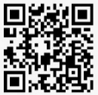
Wifi Name：GuestWifi
PassWord：HkcccHmt1926
如需使用WiFi，請各會友重新登入。新的登入密碼及二維碼（QR Code）已經放置於堂杪接待處及辦公室，敬請各位體諒與配合。如有任何查詢，歡迎與幹事聯絡。

- 香港華人基督會聯會 記念救主受苦聯合聖餐敬拜
主 題：感恩回顧
日 期：4月3日（禮拜五）
時 間：晚上7時30分至9時30分
地 點：香港華人基督會正堂（九龍何文田常和街二號）
內 容：代求、頌讚、聯合詩班獻唱、講道、聖餐、感恩奉獻等。
講 員：袁海生牧師（現任延福基金總幹事，前香港華人基督會聯會監督，前香港華人基督會主任牧師）
查 詢：各堂教牧同工及幹事同工
註1：當日會以傳袋方式收集獻金，獻金將全數奉獻予香港華人基督會轄下恩庭睦鄰中心及恩庭長者活動中心以服務居民，提供多元化活動，及建立健康社區之用。
註2：當晚將於副堂安排兒童聚會。
註3：旅遊巴：
- 晚上6時45分在黃竹街、福華街交界開出至教會，途經 (i)太子港鐵站A出口 (ii)佛光街何文田邨巴士站；
- 聚會後於9時45分由教會開出，途經 (i)佛光街何文田邨巴士站 (ii)太子港鐵站，終點黃竹街。
註4：會友及來賓可將座駕停泊在華英中學指定範圍內，時間為下午5時至晚上10時，請於當晚先向管堂馬太登記索取臨時泊車證，以資識別。

- 香港華人基督會百周年感恩晚宴
餐券現已公開登記發售。弟兄姊妹可於敬拜後到小花園進行登記。鼓勵弟兄姊妹使用連結https://forms.gle/34AfcDZNwebNbok1A 或掃描右下方二維碼進行登記。數量有限，額滿即止！欲購從速，勿失良機，共襄盛舉，一同見證及數算上帝百年恩典，回顧教會成長的足跡，並與弟兄姊妹、各分堂好友聚首一堂，共享主內喜樂。

日 期：7月19日（主日）
地 點：沙田石門彩福皇宴
票 價：HK$500（在職人士）；HK$250（非在職人士）
（先登記，後付費，4月5日（主日）開始收費）
查 詢：楊永南弟兄

- 香港華人基督會創會100周年慶祝活動
【「100周年 100問 」- 歷史知多少？】有獎問答遊戲
第五篇章 – 最後一擊！
為慶祝本會踏入💯周年，我們誠意邀請各堂會和海外弟兄姊妹🌍一同參與「💯周年。💯問」- 歷史知多少」 🏆有獎問答遊戲，一起數算上帝在過去一個世紀的恩典。
📝遊戲形式📝
- 共有💯條選擇題，內容圍繞本會成立、發展、事工和宣教等歷史；
- 遊戲將以本會歷史階段分為5️⃣篇章逢3️⃣月主日推出。
📣參加方法📣
請使用此連結或掃描右方二維碼參加活動：
⛪篇章(一)  創會歷史與異象 | ⛪篇章(二)  堂址遷移與發展 | ⛪篇章(五)  百年基業與誌慶
📧https://forms.gle/gXwiAs6oyimRuNKy6 | 📧https://forms.gle/gJ9C2hq5R7b82tK37 | 📧https://forms.gle/df3xLGL7kssVgybv5
 |  | 
⛪篇章(三)  興學歷史與使命 | ⛪篇章(四)  堂會差傳與植堂
📧https://forms.gle/zRWVFq8WN7XCeVn56 | 📧https://forms.gle/JPUmoE8UpkV2WAoVA
 | 
🎯遊戲規則🎯
- 每人每篇章只限遞交一次答案，4月4日（禮拜六）最後截止。
🎖️獎勵安排🎖️
- 答中最多問題者有機會獲獎，得獎者可獲💯周年紀念獎品乙份🎁；
- 每篇章設大獎名額3️⃣個。另設累積特別大獎3️⃣個；
- 如出現相同分數，將以抽籤方式決定得獎者；
- 得獎名單將於5️⃣月公布，敬請留意。
💖誠邀弟兄姊妹踴躍參加，一同溫故知新，在回顧歷史中同心頌讚主恩！
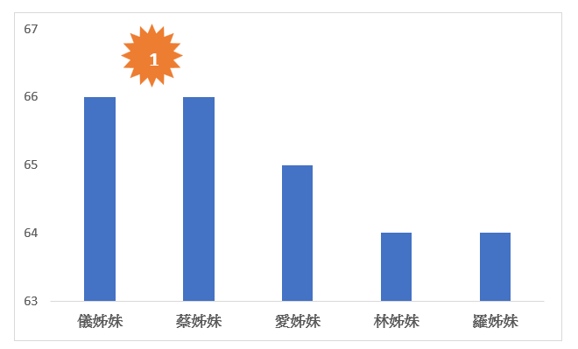
賽事緊張刺激，截至截止3月25日填畢篇章(一)、(二)、(三)及(四)的參賽者結果，前五名如下：

未參與者，鼓勵你盡快按以上5個連結參賽，藉此多認識我們教會的歷史一同分享100周年的喜悅。如未全部作答之前的四篇章，現在為最後機會，請馬上趕上，繼續努力，將五篇章的問題全部作答，總優勝者可能是您。！

- 香港華人基督會 - 百年傳承歷史分享會
【環球綫上綫下同數主恩】
猜猜我們是誰？看看他們親身怎樣數算主恩。走過一世紀的歲月，上帝的恩典始終如一。
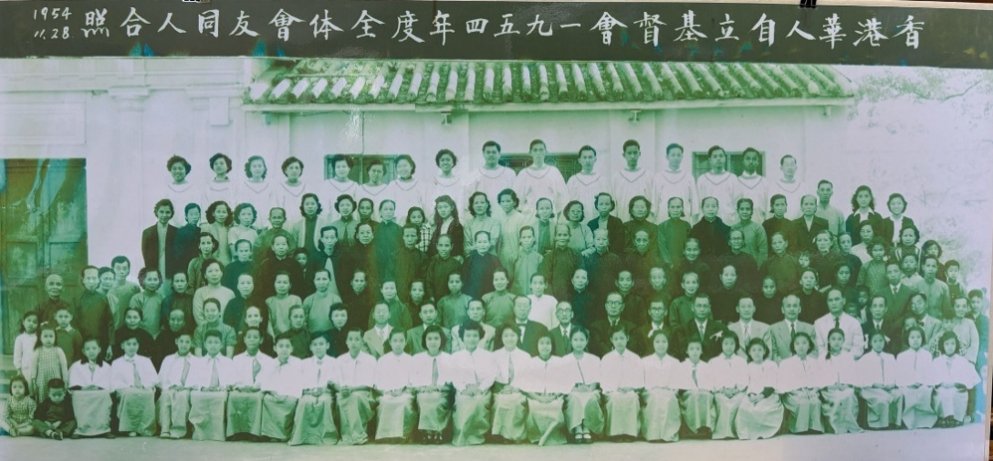

我們誠意邀請您參與綫上或實體出席是次「百年歷史分享會」！
多位特別嘉賓及資深會友陪伴教會走過不同歲月，透過溫馨的座談會形式，親身分享他們在教會中的珍貴回憶。讓我們一起穿越時光隧道，聆聽不同世代的信仰見證：

第一節 | 【迎變與更新】  2000至2025年 | 踏入新世紀，新一代信徒如何在這瞬息萬變的時代中，繼續持守真道，以嶄新的方式活出信仰？
第二節 | 【轉變與傳承】  90至00年代 | 至今面對時代的變遷，信仰的火把如何在一代又一代的青年人手中繼續傳承、發光發熱？
第三節 | 【成長與擴展】  70至80年代 | 伴隨香港社會的急速發展，教會如何回應時代呼聲，在社區中擴展事工，作鹽作光？
第四節 | 【深根與建立】  40至60年代 | 在戰後的艱難歲月裡，前輩們如何憑著單純的信心，見證教會在香港的萌芽與建立？

透過前輩們真摯的口述歷史，我們不單是回顧過去，更是要在歲月的軌跡中，細細數算上帝對教會無微不至的帶領與深厚恩典。

活動詳情
訂飯二維碼
日 期：4月5日（記念救主復活敬拜主日）
時 間：下午2時
形 式：實體聚會與網上直播同步進行
實體地點：香港華人基督會禮堂
網上同步：直播平台Zoom連結
https://us06web.zoom.us/j/82114032025?pwd=KLXpMRb1URCNHrqlq5yELhE3DRygYa.1
（會議ID：821 1403 2025 密碼：682200）
午 膳：如需當天訂飯盒，請在以下連結或掃描上方二維碼登記
https://forms.gle/kQBTNdGakaALXgvt9

- 長者牧區 迦勒組四月份聚會
日 期： | 4月11日（禮拜六）
時 間： | 上午10時
內 容： | 唱詩、聖經分享、專題講座及祈禱
專題內容： | 了解安老服務，為自己作好準備
地 點： | 本會副堂
查 詢： | 陳肇權弟兄
～ 誠邀你出席，與我們一起享受主內彼此扶持的美好 ～

- 青成牧區 聖經智慧研習室
講座：真正有福的人生
講員：區祥江博士

內 容：8個顛覆常識的心態，生命從此不一樣
對象：青年人及成年人
日 期：4月18日（禮拜六）上午10時至11時30分
地 點：本會副堂
查 詢：黃信君傳道、潘耀堅弟兄或劉何綺嫺姊妹
報 名：請掃描QR code
～ 歡迎邀約親友，齊來參與！～

- 青成牧區 身心舒展班
日期：4月12日（主日）
時間：下午2時30分至3時30分
內容：結合靜態、動態、身心伸展等元素，以輕鬆有趣、簡單易學的動作，細緻感受身體，舒緩繃緊肌肉，增加關節空間，減少酸痛不適，使身心回復柔軟、輕盈與愉悅。
地點：本會副堂
導師：陳麗霞姊妹（港大及康文署運動教練）
名額：18人

費用：每人每堂港幣30元。
服裝：運動服裝及運動鞋（自備瑜珈墊及自用毛巾）
對象：年齡不限。不適合孕婦及小孩、膝關節無法屈膝者、近期動過膝關節手術者。
報名：請掃描右邊QR code。先報先得。
繳費：交黃黎靄妍姊妹（報名以繳費作實）。
查詢：黃信君傳道

會友奉獻簡報
 | 日期 | 月捐奉獻 | 主日  感恩奉獻 | 第四十屆差傳奉獻  信心認獻目標：$497,500.00  認獻金額：$382,900.00  認獻人數：51人
 | 3月1日 | $89,620.00 | $5,386.50 | $5,200.00
 | 3月8日 | $209,800.00 | $4,539.00 | $29,420.00
 | 3月15日 | $118,410.00 | $5,999.00 | $12,340.00
 | 3月22日 | $70,650.00 | $4,362.00 | $9,600.00
 |  | 本月共收 | 本月共收 | 本月共收： | $56,560.00
 |  | $488,480.00 | $ 20,286.50 | 累積共收： | $525,410.00

